W E R T U N G S B L A T T
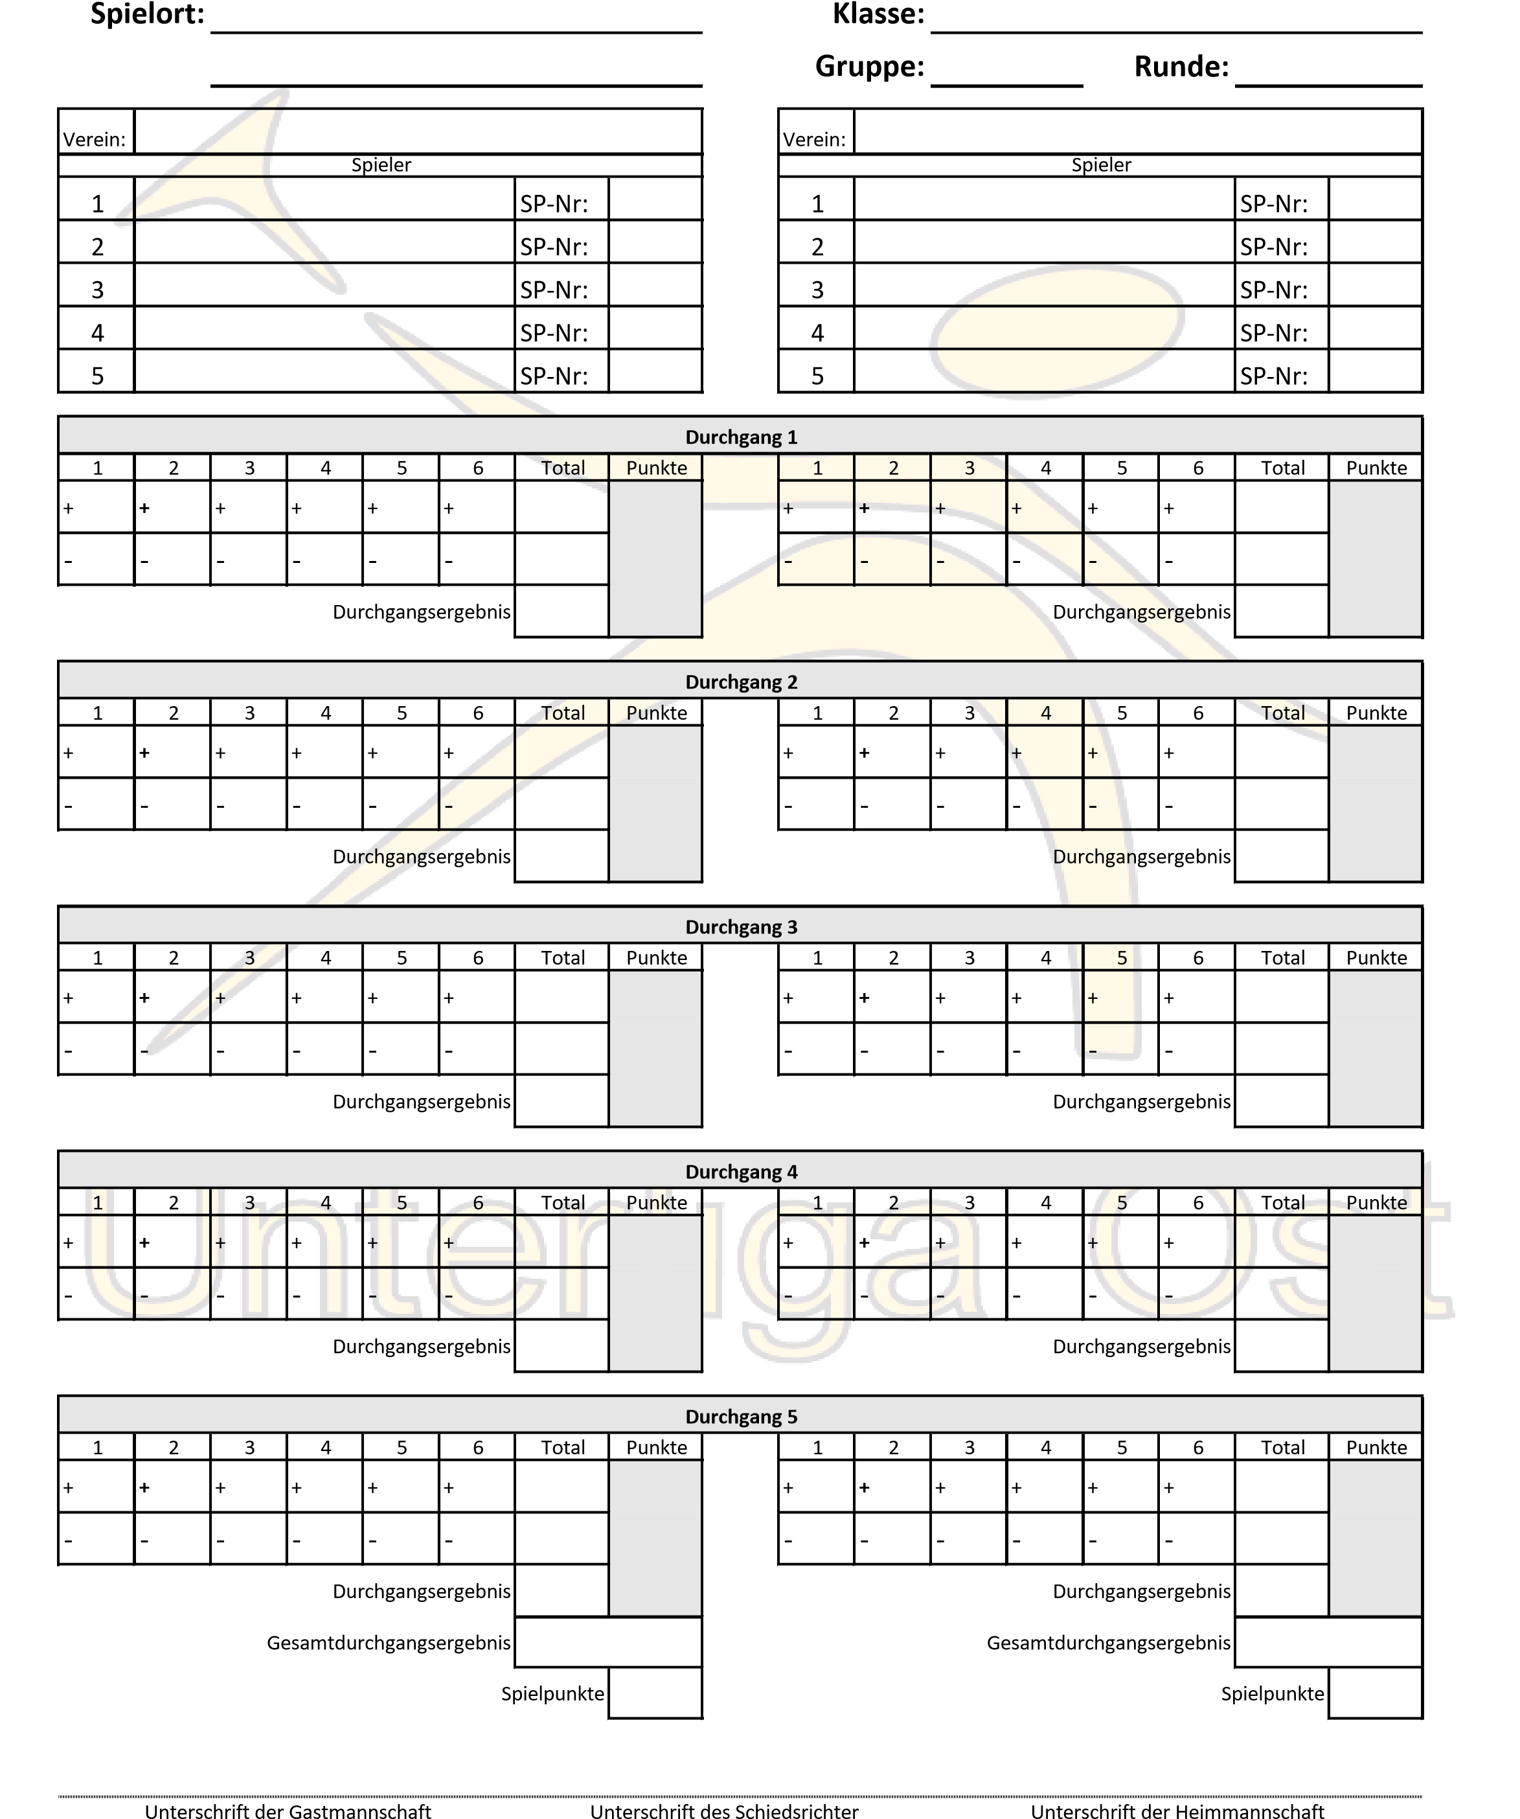Datum:
!!! Ergebnis bitte sofort nach Spielende gemäß den Vorgaben des Veranstalters weiterleiten !!!

